«ЗДОРОВЬЕ НАЧИНАЕТСЯ СО СТОПЫ»

В человеческом организме все взаимосвязано.
Врожденные и приобретенные деформации стопы изменяют походку, вызывают быстрое утомление или болевые ощущения не только в стопе, но и мышцах и суставах голени, бедра, в области поясницы; происходит нарушение осанки, возникает головная боль. По словам специалистов, подобные симптомы в детстве легко поддаются коррекции при помощи специальных упражнений.

Чтобы узнать, есть ли у вашего ребенка или у вас плоскостопие, проведите несложный тест.
Для этого Вам понадобятся три вещи - жирный крем (или постное масло), листок бумаги и карандаш. Сядьте на стул, смажьте кремом подошвы обеих ног и поставьте ребенка на бумагу. Бумага должна лежать на твердой ровной поверхности (пол, дощечка, но ни в коем случае не на ковре!). Опора должна быть на всю стопу, иначе результат может быть ошибочным. Аккуратно уберите ноги с бумаги. Теперь берёмся за карандаш. Обведите следы по контуру.
Читаем результат.
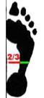 | Если у вас такая картинка, то всё в порядке, плоскостопия нет.
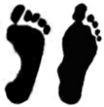 | А если такая - то у Вас, увы, плоскостопие.
А вот ещё несколько признаков имеющегося заболевания:
- после физической нагрузки стопа побаливает (первая стадия болезни);
- к вечеру стопы устают и отекают, боль охватывает всю ногу вплоть до коленного сустава (вторая стадия плоскостопия);
- точный и правильный диагноз можно поставить, только применяя современные методы исследования;
- лечение должно быть комплексным, направленным, прежде всего. на устранение причины заболевания.

А пока Вы дойдёте до специалиста, не стоит сидеть, сложа руки.

Профилактика плоскостопия

Специальные упражнения следует чередовать с общеразвивающими для всех мышечных групп и с упражнениями на расслабление. Применение общеразвивающих упражнений при плоскостопии особенно важно, так как оно развивается у физически ослабленных детей.

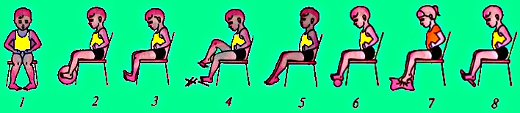
Упражнения сидя

1 - разведение и сведение пяток, не отрывая носков от пола;
2 - захватывание стопами мяча и приподнимание его;
3 - максимальное сгибание и разгибание стоп;
4 - захватывание и приподнимание пальцами ног различных предметов (камешков, карандашей и др.);
5 - скольжение стопами вперед и назад с помощью пальцев;
6 - сдавление стопами резинового мяча;
7 - собирание пальцами ног матерчатого коврика в складки;
8 - прокатывание палки стопами.

Упражнения стоя

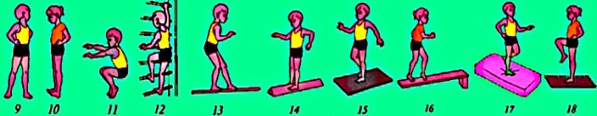
1 - повороты туловища без смещения;
2 - перекат с пятки на носок и обратно;
3 - полуприседания и приседания на носках, руки в стороны, вверх, вперед;
4 - лазания по гимнастической стенке;
5 - ходьба по гимнастической палке;
6 - ходьба по бруску с наклонными плоскостями;
7 - ходьба по ребристой доске;
8 - ходьба на носках вверх и вниз по наклонной плоскости;
9 - ходьба по поролоновому матрацу;
- - ходьба на месте по массажному коврику.

Массаж является прекрасным лечебным средством при плоскостопии. Он уменьшает боли, улучшает лимфо- и кровообращение, укрепляет ослабленные мышцы.
Также для профилактики во время приема утренних гигиенических процедур можно использовать массажные коврики, способствующие правильному формированию физиологических сводов стоп и нормализации мышечного тонуса стоп. Рефлекторный массаж улучшает эластичность стопы, укрепляет мышцы стопы. Стимулирует кровообращение и улучшает обменные процессы в нижних конечностях.
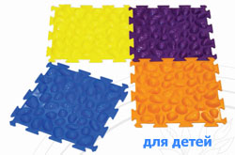

Важно соблюдение правил гигиены стопы, разумно сконструированная и правильно используемая обувь.
К этим правилам относится:
- уход за кожей (ежедневные гигиенические ванночки с детским мылом, содой при температуре воды +36-37);
- уход за ногтями (ногти следует подрезать раз в неделю. Линия ногтя должна быть прямой, а не овальной, иначе ноготь может врасти в кожу);
- правильный подбор колготок, носков и обуви.
Колготки должны соответствовать размеру стопы. Рекомендуется носить колготки, хорошо пропускающие воздух и впитывающие пот. Лучше всего соответствуют этим требованиям хлопчатобумажные и шерстяные изделия. Детям, страдающим повышенной потливостью, кожными заболеваниями, ревматизмом, колготки и носки из синтетических волокон носить вовсе не рекомендуется.

Как правильно подобрать обувь?

У мальчиков и девочек ежегодный прирост стопы (до 7 лет включительно) составляет в среднем 11 мм.
Необходимо правильно менять обувь раз в 6 месяцев и учитывать при этом не только размер, но и полноту. Все дело в том, что стопы при одной и той же длине имеют различную полноту. Поэтому обувь и колодка одного и того же номера выпускаются нескольких поперечных размеров - полнот. (Под полнотой обуви понимается соотношение поперечных ее размеров и длины.) Для детей шьют обувь обычно двух полнот.
Детскую обувь рекомендуется изготовлять из кожи. Кроме кожи, для верха обуви используются ткани текстильные, шерстяные и мех. Обувь должна быть устойчивой, обязательно с задником и удобно закрепляться на ноге (шнурками, чрезподъемными ремнями, пуговицами, "молнией"); задник - достаточно устойчивым и не допускать скольжения стопы, низ обуви на уровне пучков (плюснефаланговых суставов и корня пальцев) – эластичным.
Уменьшение жесткости подошвы обеспечивает равномерное распределение нагрузки по всей площади опоры и правильный режим движения стопы.
Ровная, плоская, негнущаяся подошва, так называемый жесткий низ обуви, ограничивая движения большого пальца, сдвигает его кнаружи. Страдает от этого мышца, отводящая большой палец.
Жесткая обувь также ограничивает движения суставов стоп, затрудняет ходьбу. Наступает быстрое утомление мышц, что способствует развитию плоскостопия.
Слишком мягкая подошва при длительном стоянии, ходьбе по твердому грунту, асфальту, полу приводит к быстрому утомлению мышц, а, следовательно, и распластыванию стопы. Используется такая обувь строго по показаниям (для занятий гимнастики) и ограниченно по времени.
По весу обувь должна быть максимально легкой, такой, чтоб не перегружать стопу своим весом. Тяжелая обувь затрудняет передвижение, увеличивает расход энергии, приводит к утомлению.
Для детской обуви необходим каблук. Каблук, искусственно повышая свод стопы, предупреждает плоскостопие, защищает пятку от ушибов, повышает износоустойчивость обуви. Высота каблука обуви для дошкольников от 5 до 10 мм (вместе с толщиной подошвы). Стелька должна иметь прямой внутренний край, учитывая лучевую форму детской стопы.
Обувь подбирают не только по размеру (длине) и полноте (окружности), но и с учетом сезона и назначения. Таким образом, размер обуви должен точно соответствовать форме и индивидуальным особенностям стопы, предохранять стопу от повреждений, не затруднять движений и не вызывать чрезмерного давления на суставы, сосуды и нервы стопы.
Обувь не должна быть слишком тесной или просторной.
Детям с плоской стопой не рекомендуется носить обувь без каблуков на тонкой или резиновой подошве. Высота каблука для детей раннего и дошкольного возраста должна быть 1,5-2 см, для подростков- 3-4 см.
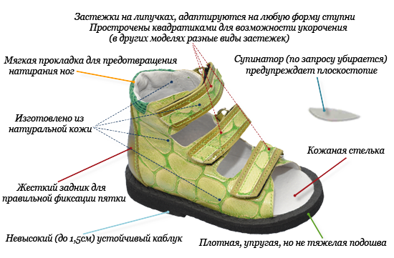

Раннее распознавание плоскостопия и своевременное его лечение путем общедоступных гимнастических упражнений помогут избавить детей от этого недостатка или, во всяком случае, уменьшить его. Поэтому, особое значение имеет организация профилактики плоскостопия в раннем возрасте.
В дошкольном возрасте организм обладает большой пластичностью; в этот период можно остановить развитие плоскостопия или исправить его путем укрепления мышц и связок стопы, при помощи специальных упражнений, массажа и правильно подобранной обуви - в комплексе эти мероприятия помогут Вашему ребенку расти здоровым.

